Форма заказа сварного полимерного колодца ИКАПЛАСТ
Дата заказа |  | ФИО заказчика
Заказчик |  | Контактный телефон
Основные элементы
1 | Люк полимерно-песчаный тип Л / крышка полимерная
2 | Установочный адаптер люка
3 | Соединение раструбного типа
4 | Лоток*
5 | Шахта
6 | Дно
7 | Заливка бетоном  (не входит в поставку)
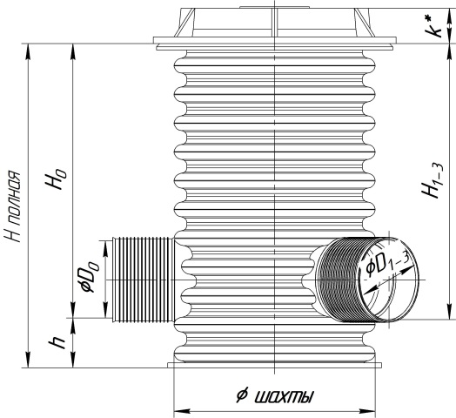
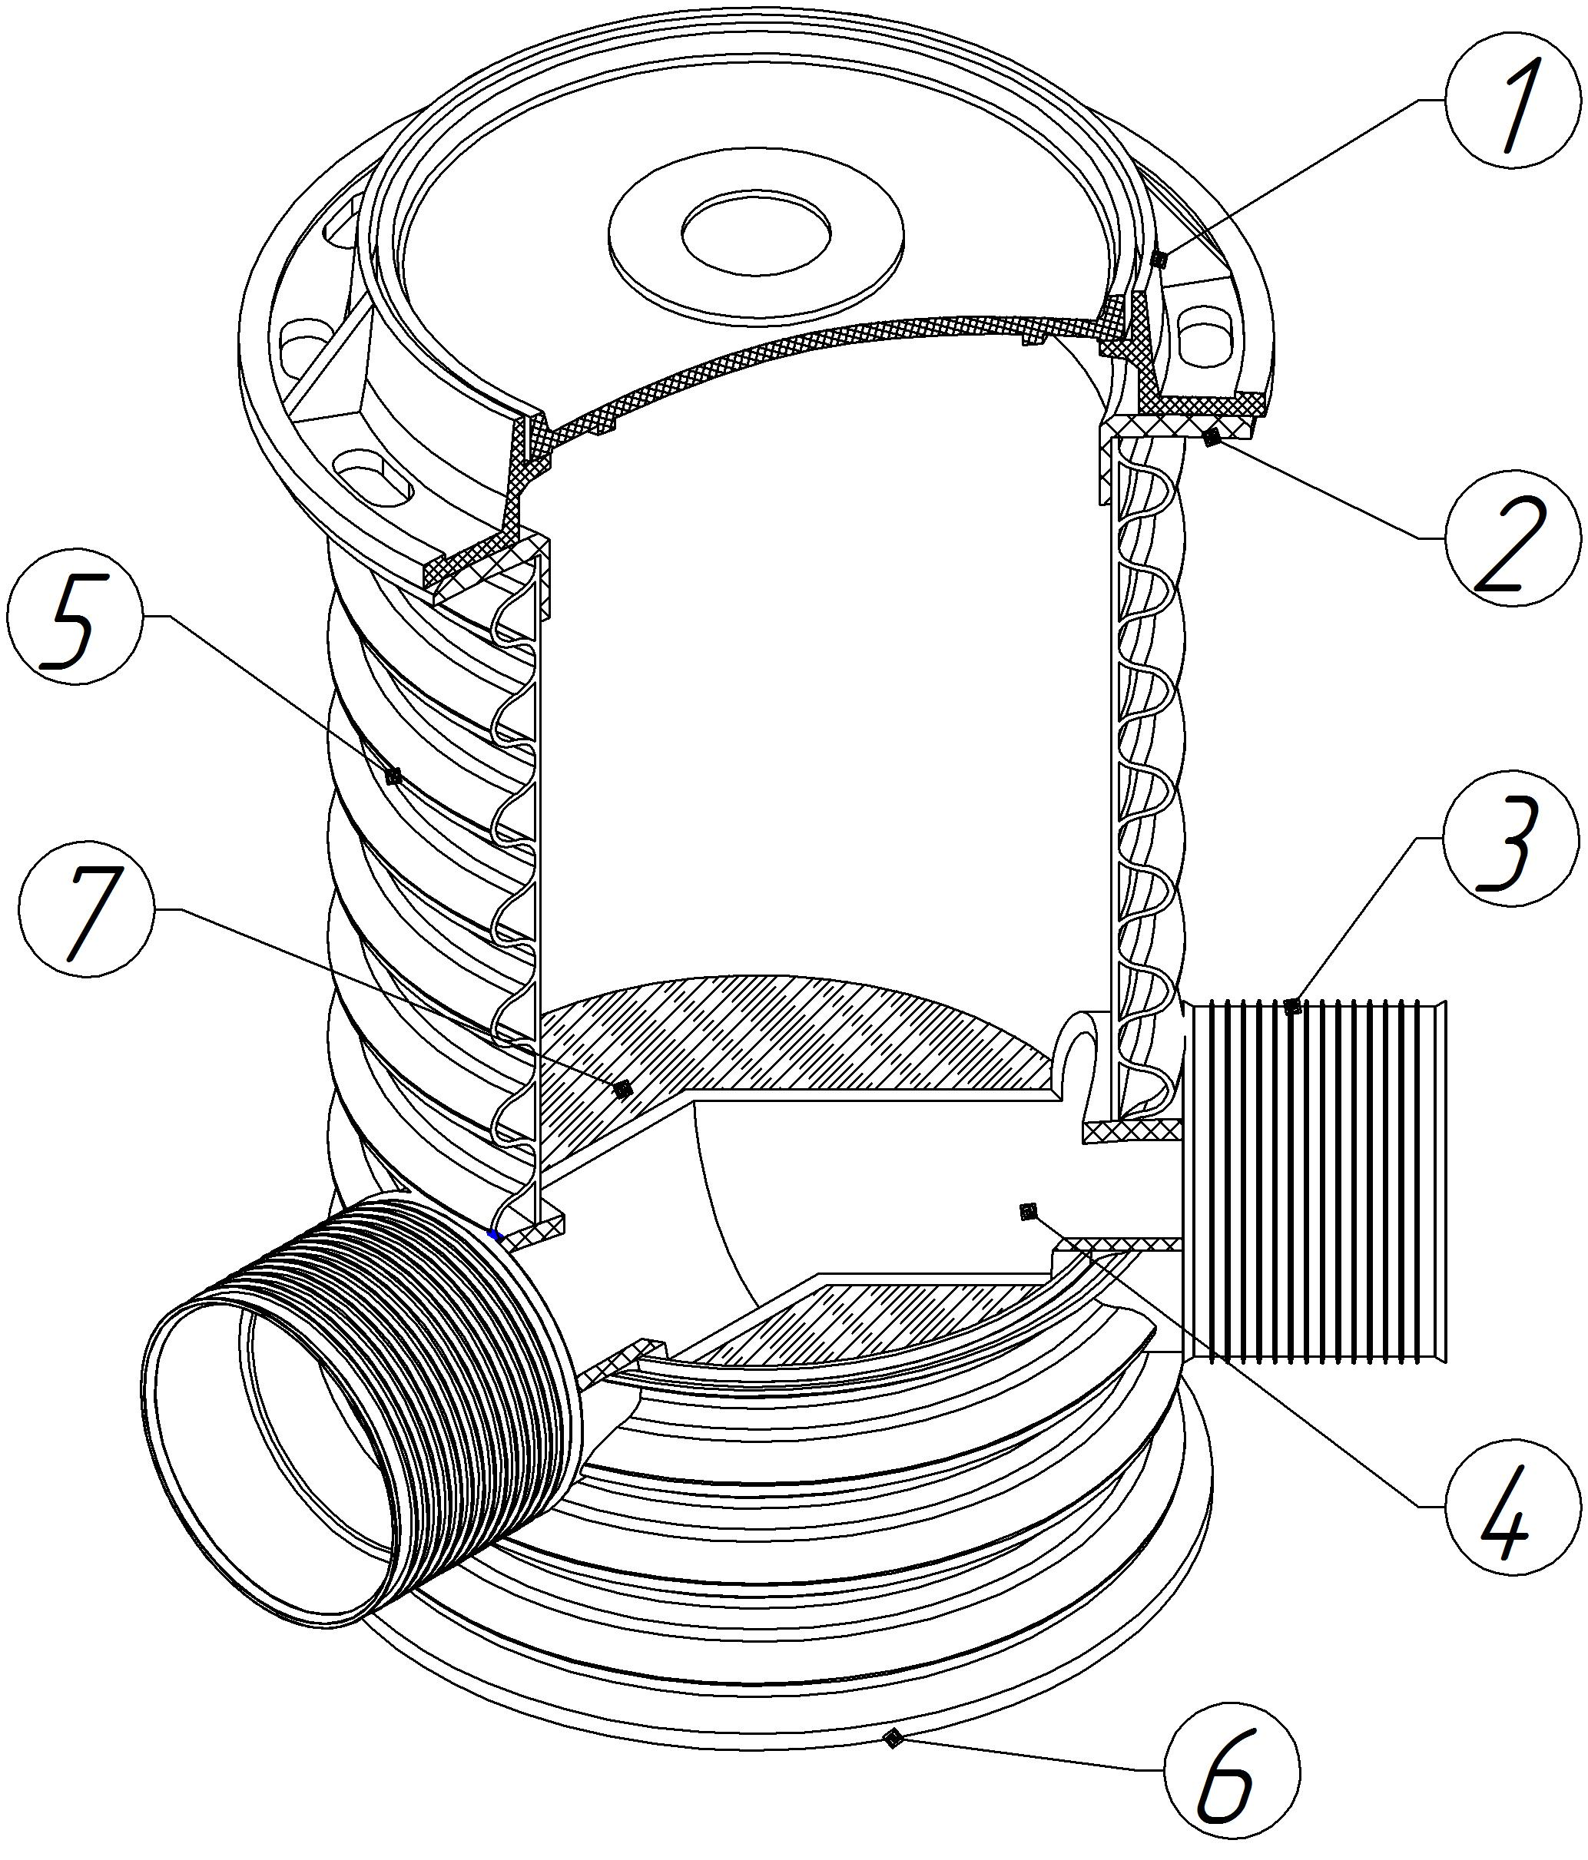

Отм. | Комплект поставки
 | Колодец без лотка *⌀400;500;630
 | Колодец с лотком *⌀630
 | Люк с установочным адаптером
 | Люк с телескопическим адаптером
 | Крышка колодца полимерная
 | Без приварки дна
 | Дно под анкерное крепление к плите-основанию
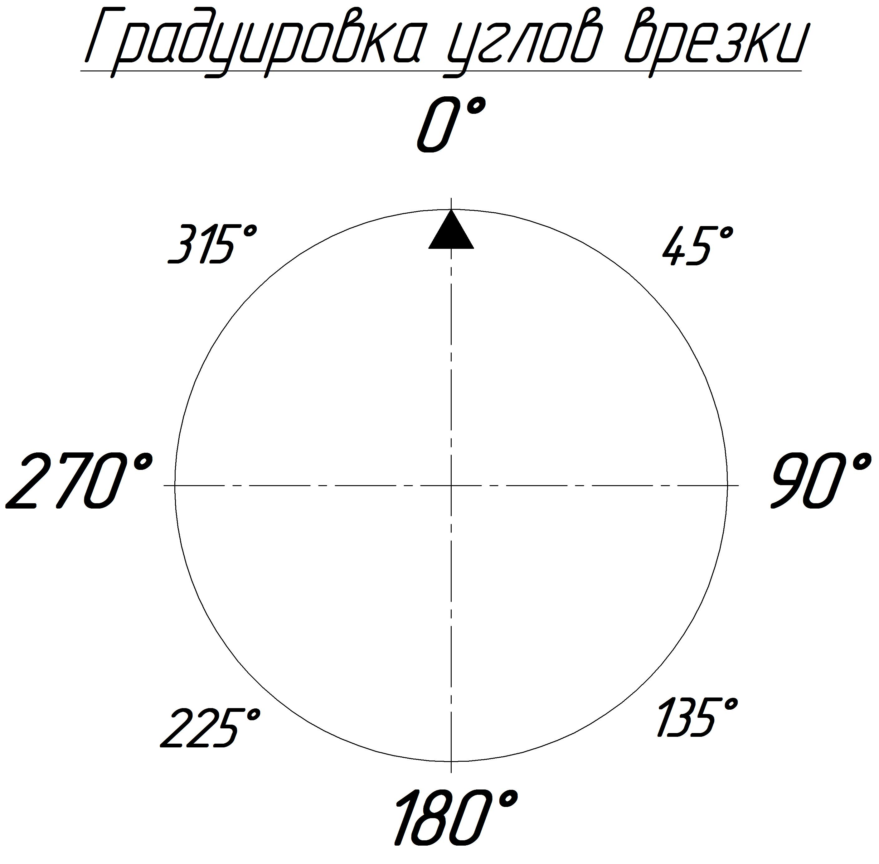
* Высота люка k
уточняется у менеджера

Примечание: минимальный угол между осями врезок
в лотковом колодце на одном уровне:
- 90° при ⌀160-315 мм;
- 45° при ⌀110 мм.

№ колодца | Диаметр шахты колодца, мм | Высота Н полная, мм | Высота h (min 70), мм | Выход (угол 0°) |  | Вход 1 |  |  | Вход 2 |  |  | Вход 3 |  |  | Кол-во, шт
 |  |  |  | ⌀D0, мм | H0, мм | ⌀D1, мм | H1, мм | Угол врезки, град. | ⌀D2, мм | H2, мм | Угол врезки, град. | ⌀D3, мм | H3, мм | Угол врезки, град.

Служебные отметки
Подпись/печать заказчика

-----------------
- обозначение колодца в системе электронного документооборота __________________
- № счета _________________
- № партии _______________ / количество в партии ______________ шт
- № паспорта _______________ / дата выдачи паспорта «____»___________201__г.
- отметка о приемке колодца: _____________________(ФИО)/ ________________(подпись)

